ช่องทางการตอบแบบวัดการรับรู้ของผู้มีส่วนได้ส่วนเสียภายใน (IIT)
https://itas.nacc.go.th/go/iit/isya3i
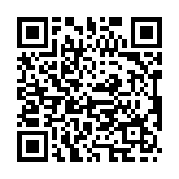
14/02/2565 16:58

